UAS ROBOTIKA DAN SISTEM CERDAS

TECHNICAL REPORT

HACKING PROGRAAMING BOOK

Nama: Jean Jeasen T

Nim: 1103201257

Kelas:TK43G08

Topic; Camera recognizing

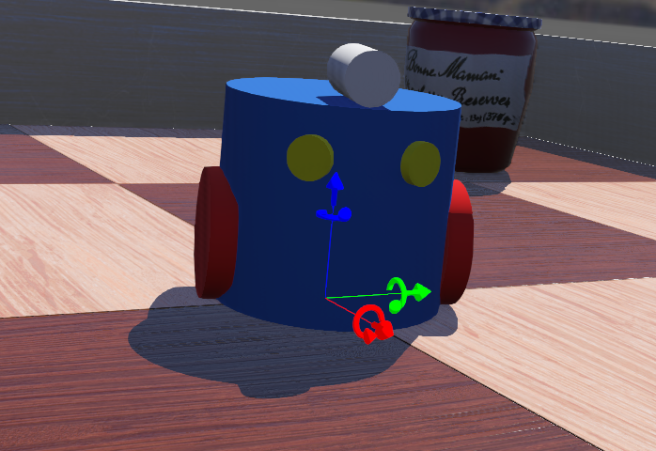

Robot Camera recognizing ini berfungsi untuk mengetahui lingkungan sekitar nya ada apa saja , yang berada di sekitar.

Source code:

|  |
| --- |
| #include <stdio.h>  #include <webots/camera.h>  #include <webots/camera_recognition_object.h>  #include <webots/motor.h>  #include <webots/robot.h>  #define SPEED 1.5  #define TIME_STEP 64  int main() {  WbDeviceTag camera, left_motor, right_motor;  int i, j;  wb_robot_init();  /* Get the camera device, enable it and the recognition */  camera = wb_robot_get_device("camera");  wb_camera_enable(camera, TIME_STEP);  wb_camera_recognition_enable(camera, TIME_STEP);  /* get a handler to the motors and set target position to infinity (speed control). */  left_motor = wb_robot_get_device("left wheel motor");  right_motor = wb_robot_get_device("right wheel motor");  wb_motor_set_position(left_motor, INFINITY);  wb_motor_set_position(right_motor, INFINITY);  /* Set the motors speed */  wb_motor_set_velocity(left_motor, -SPEED);  wb_motor_set_velocity(right_motor, SPEED);  /* Main loop */  while (wb_robot_step(TIME_STEP) != -1) {  /* Get current number of object recognized */  int number_of_objects = wb_camera_recognition_get_number_of_objects(camera);  printf("\nRecognized %d objects.\n", number_of_objects);  /* Get and display all the objects information */  const WbCameraRecognitionObject *objects = wb_camera_recognition_get_objects(camera);  for (i = 0; i < number_of_objects; ++i) {  printf("Model of object %d: %s\n", i, objects[i].model);  printf("Id of object %d: %d\n", i, objects[i].id);  printf("Relative position of object %d: %lf %lf %lf\n", i, objects[i].position[0], objects[i].position[1],  objects[i].position[2]);  printf("Relative orientation of object %d: %lf %lf %lf %lf\n", i, objects[i].orientation[0], objects[i].orientation[1],  objects[i].orientation[2], objects[i].orientation[3]);  printf("Size of object %d: %lf %lf\n", i, objects[i].size[0], objects[i].size[1]);  printf("Position of the object %d on the camera image: %d %d\n", i, objects[i].position_on_image[0],  objects[i].position_on_image[1]);  printf("Size of the object %d on the camera image: %d %d\n", i, objects[i].size_on_image[0], objects[i].size_on_image[1]);  for (j = 0; j < objects[i].number_of_colors; ++j)  printf("- Color %d/%d: %lf %lf %lf\n", j + 1, objects[i].number_of_colors, objects[i].colors[3 * j],  objects[i].colors[3 * j + 1], objects[i].colors[3 * j + 2]);  }  }  wb_robot_cleanup();  return 0;  } |

Diatas ini adalah source code yang dibutuhkan untuk memoeritahkan camera untuk menganalisa lingkungan sekitar nya .

Berikut adalah penejlasan untuk source code nya

|  |
| --- |
| Inisialisasi perangkat: Pada awal program, perangkat-perangkat seperti kamera dan motor diinisialisasi menggunakan fungsi wb_robot_get_device().  Pengaktifan kamera: Kamera diaktifkan menggunakan fungsi wb_camera_enable(), yang mengaktifkan kamera dengan interval waktu TIME_STEP. Ini memungkinkan perangkat kamera mengambil citra secara periodik.  Pengaktifan pengenalan objek kamera: Pengenalan objek kamera diaktifkan menggunakan fungsi wb_camera_recognition_enable(). Ini memungkinkan robot untuk mengenali objek-objek yang terlihat melalui kamera.  Loop utama: Di dalam loop utama, yang dijalankan dengan wb_robot_step(TIME_STEP), objek-objek yang terlihat oleh kamera diambil dan ditampilkan informasinya.  Mendapatkan jumlah objek yang terkenali: Dengan menggunakan wb_camera_recognition_get_number_of_objects(), program mengambil jumlah objek yang dikenali oleh kamera.  Mendapatkan informasi objek: Dengan menggunakan wb_camera_recognition_get_objects(), program mendapatkan informasi detail tentang setiap objek yang terkenali, seperti model objek, ID objek, posisi relatif objek, orientasi relatif objek, ukuran objek, posisi objek di gambar kamera, ukuran objek di gambar kamera, dan informasi warna objek.  Menampilkan informasi objek: Informasi objek yang diterima ditampilkan melalui printf() untuk masing-masing objek yang terkenali.  Proses ini diulang terus menerus selama simulasi berjalan, dan program diakhiri dengan membersihkan perangkat-perangkat yang digunakan melalui wb_robot_cleanup() |